Весенние палы сухой растительности
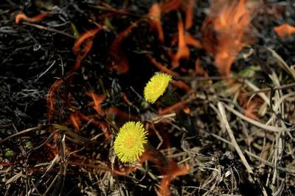
Практически все травяные палы происходят по вине граждан. Довольно часто такие загорания выходят из-под контроля и распространяются стремительно на большие площади.
Несмотря на то, что сезон травяных палов составляет всего несколько недель, он носит массовый характер. Научно доказано, что травяные палы не приносят пользы почве и растительности. Также во время травяных палов гибнет очень много животных которые и птиц которые живут в сухой траве, а также насекомых. Также необходимо отметить, что при горении травы происходят выбросы в атмосферу углекислого газа, что неблагоприятно сказывается на самочувствии людей, особенно страдающих заболеваниями органов дыхания. Травяные палы приводят к различным повреждениям хозяйственных построек, к возгораниям жилых домов, что в свою очередь может быть причиной получения ожогов и даже гибели людей.
Мифы о травяных палах
Миф 1: Выжигание травы прогревает почву и обогащает ее золой, в результате чего на выжженных участках новая трава появляется быстрее и растет лучше.
Эффект более быстрого роста травы после травяных палов — кажущийся: сухая трава просто скрывает молодые зеленые побеги, в то время как на почерневших выжженных участках зеленая трава хорошо заметна. Почва от беглого травяного пожара прогревается незначительно, но при этом гибнут почки и семена трав на поверхности или у самой поверхности земли, полезные микроорганизмы и мелкие животные.
Что же касается удобрения почвы золой, травяной пожар не добавляет ничего нового: минеральные питательные вещества, содержащиеся в золе, все равно попали бы в почву при разложении сухой травы (а летом, в тепле, она разлагается очень быстро). После пожара образующаяся зола не проникает в почву, а остается на ее поверхности и первый же сильный дождь смывает ее в ручьи и реки, где делать ей совершенно нечего. Т. е. обогащения золой не происходит.
Миф 2: Если сжечь траву весной, то это убьет всех клещей, гадюк и других опасных животных, вредителей, а полезные звери и птицы успеют убежать/улететь.
Возможно, клещи и гадюки не спасутся. Но. Выжигание сухого травостоя приводит к гибели кладок и мест гнездовий таких птиц как кряква, чирок-трескунок, чибис, травник, бекас, камышовая и обыкновенная овсянки, полевой, лесной и хохлатый жаворонки, луговой конек (на пожарищах очень часто находятся сгоревшие птичьи гнезда со следами яиц). В огне могут погибнуть и пострадать звери, пресмыкающиеся, земноводные: особенно новорожденные зайчата, ежи и ежата, жабы, лягушки. При сильном травяном пожаре гибнут практически все животные, живущие в сухой траве или на поверхности почвы, многие насекомые, их личинки, куколки, а ещё дождевые черви и другая живность, истребляющая различных вредителей сада и огорода и участвующая в процессе образования почвы. Кто-то сгорает, кто-то задыхается в дыму.
Миф 3: Все вокруг жгут, значит, так надо. Чем я хуже? Как правило, в данном случае логика такая: если я не зажгу траву у своей деревни сейчас, а ветер дует в сторону от домов, ее зажгут в соседней деревне, а ветер дует в мою сторону.
Как бы это не выглядело странным, но такие «соревнования» действительно случаются. При этом дачники-пироманы не понимают, что жечь соседей нехорошо, ветер может резко измениться, пожар может обойти деревню и вернуться с тыла.

